**Перший рівень**— відпрацюй навички на базовому рівні.

1. В Google docs створи 5 тест-кейсів для функціонального тестування сайту <https://automoto.ua/uk/> (5 найбільш пріоритетних тестів). *Посилання на документ додай до ЛМС.*

|  |  |  |  |  |  |  |
| --- | --- | --- | --- | --- | --- | --- |
| ***Project name*** | | | https://automoto.ua/uk/ | | | |
| ***TEST CASE TEMPLATE*** | | | | | |  |
| ***Test case ID*** | | | 1.00 |  |  |  |
| ***Test Priority (Low/Medium/Hight)*** | | | ***Hight*** |  |  |  |
| ***Module Name*** | | |  |  |  |  |
| ***Test Title*** | | | Тестування хедера сторінки | | | |
| ***Description*** | | |  |  |  |  |
|  |  | |  |  |  |  |
| ***Pre-condition*** | | Увійти на головну сторінку сайту | | | | |
| ***Step*** | ***Test Steps*** | | ***Test Data*** | ***Expected Result*** | ***Actual Result*** | ***Status (Pass/Fail*** |
| 1 | Перевірити лого сайту на відповідність вимогам | |  | Лого відповідає вимогам |  |  |
| 2 | Перевірка текстового поля «Розширений пошук» | |  | Поданий запит видає актуальний результат |  |  |
| 3 | Перевірка кнопки «Вхід в Мої оголошення» | |  | Успішний вхід |  |  |
| 4 | Перевірка кнопки «Додати в улюблене» | |  | Успішне додавання в улюблені закладки |  |  |
|  | Перевірка кнопки «Допомога ЗСУ» | |  | Успішний перехід на сторінку допомоги |  |  |
|  | Перевірка кнопки «Зміна мови» | |  | Успішна зміна мови сторінки укр/рос |  |  |
|  |  | |  |  |  |  |

|  |  |  |  |  |  |  |
| --- | --- | --- | --- | --- | --- | --- |
| ***Project name*** | | | https://automoto.ua/uk/ | | | |
| ***TEST CASE TEMPLATE*** | | | | | |  |
| ***Test case ID*** | | | 2.00 |  |  |  |
| ***Test Priority (Low/Medium/Hight)*** | | | ***Hight*** |  |  |  |
| ***Module Name*** | | |  |  |  |  |
| ***Test Title*** | | | Тестування таблиці пошуку на головній сторінці | | | |
| ***Description*** | | |  |  |  |  |
|  |  | |  |  |  |  |
| ***Pre-condition*** | | Увійти на головну сторінку сайту | | | | |
| ***Step*** | ***Test Steps*** | | ***Test Data*** | ***Expected Result*** | ***Actual Result*** | ***Status (Pass/Fail*** |
| 1 | Перевірка кнопки «Всі» | |  | Пошук видає і вживані і нові авто |  |  |
| 2 | Перевірка кнопки «Б\У» | |  | Пошук видає вживані авто |  |  |
| 3 | Перевірка кнопки «Нові» | |  | Пошук видає нові авто |  |  |
| 4 | Перевірка спадного списку Типи транспорту | |  |  |  |  |
| 4.1 | Всі типи транспорту | |  | Пошук видає усі види авто |  |  |
| 4.2 | Легкові | |  | Пошук видає нові авто |  |  |
| 4.3 | Мотоцикли | |  | Пошук видає мотоцикли |  |  |
| 4.4. | Спецтехніка | |  | Пошук видає спецтехніку |  |  |
| 4.5 | Водний | |  | * Водний |  |  |
| 4.6 | Причепи | |  | * Причепи |  |  |
| 4.7 | Вантажівки | |  | * Вантажівки |  |  |
| 4.8 | Автобуси | |  | * Автобуси |  |  |
| 4.9 | Автобудинки | |  | * Автобудинки |  |  |
| 5. | Перевірка пошуку Марка | |  | Пошук видає задану марку авто |  |  |
| 6. | Перевірка пошуку Модель | |  | Пошук видає задану модель авто |  |  |
| 7. | Перевірка спадного списку «Область» | |  | Успішний вибір області |  |  |
| 8 | Перевірка Текстового поля «Ціна від…» | |  | Можливість задати мінімальну ціну авто |  |  |
| 9 | Перевірка текстового поля «Ціна до…» | |  | Можливість задати максимальну ціну авто |  |  |
| 10 | Перевірка спадного списку «Рік від…» | |  | Можливість вибрати зі списку року |  |  |
| 11 | Перевірка спадного списку «Рік до…» | |  | Можливість вибрати зі списку року |  |  |
| 12 | Перевірка кнопки «Пошук» | |  | Успішний пошук заданих параметрів |  |  |

|  |  |  |  |  |  |  |
| --- | --- | --- | --- | --- | --- | --- |
| ***Project name*** | | | https://automoto.ua/uk/ | | | |
| ***TEST CASE TEMPLATE*** | | | | | |  |
| ***Test case ID*** | | | 3.00 |  |  |  |
| ***Test Priority (Low/Medium/Hight)*** | | | ***Hight*** |  |  |  |
| ***Module Name*** | | |  |  |  |  |
| ***Test Title*** | | | Тестування функції автосалони | | | |
| ***Description*** | | |  |  |  |  |
|  |  | |  |  |  |  |
| ***Pre-condition*** | | Увійти на головну сторінку сайту. Вибрати в хедері функцію «Автосалони» | | | | |
| ***Step*** | ***Test Steps*** | | ***Test Data*** | ***Expected Result*** | ***Actual Result*** | ***Status (Pass/Fail*** |
| 1 | Перевірка спадного списку типи транспорту | |  |  |  |  |
| 1.1. | Всі типи транспорту. | |  | Пошук видає усі типи транспорту |  |  |
| 1.2 | Легкові автомобілі | |  | Пошук видає легкові автомобілі |  |  |
| 1.3 | Причепи | |  | Пошук видає причепи |  |  |
| 1.4 | Мотоцикли | |  | Пошук видає мотоцикли |  |  |
| 1.5 | Автобуси | |  | Пошук видає автобуси |  |  |
| 1.6 | Спецтехніка | |  | Пошук видає спецтехніку |  |  |
| 2 | Перевірка спадного списку «Регіон» | |  | Успішний вибір області |  |  |
| 3 | Перевірка спадного списку «Марка» | |  | Успішний вибір марки авто |  |  |
| 4 | Перевірка спадного списку «Модель» | |  | Успішний вибір моделі авто |  |  |
| 5 | Перевірка кнопки «Пошук» | |  |  |  |  |

|  |  |  |  |  |  |  |
| --- | --- | --- | --- | --- | --- | --- |
| ***Project name*** | | | https://automoto.ua/uk/ | | | |
| ***TEST CASE TEMPLATE*** | | | | | |  |
| ***Test case ID*** | | | 4.00 |  |  |  |
| ***Test Priority (Low/Medium/Hight)*** | | | ***Hight*** |  |  |  |
| ***Module Name*** | | |  |  |  |  |
| ***Test Title*** | | | Тестування актуальності інформації в оголошенні | | | |
| ***Description*** | | |  |  |  |  |
|  |  | |  |  |  |  |
| ***Pre-condition*** | | Увійти на головну сторінку сайту. Вибрати оголошення. | | | | |
| ***Step*** | ***Test Steps*** | | ***Test Data*** | ***Expected Result*** | ***Actual Result*** | ***Status (Pass/Fail*** |
| 1 | Перевірка правильності конвертації валют в виставленій ціні | |  | Валюти конвертуються згідно курсу валют на даний момент |  |  |
| 2 | Перевірка можливості сконтактувати з продавцем | |  | Кнопка «Контакти продавця» веде на сторінку з даними продавця |  |  |
| 3 | Перевірка наявності фото авто | |  | Фото відображається повністю |  |  |
| 4 | Перевірка правильності відображення вказаної продавцем інформації | |  | Інформація, вказана продавцем висвітлюється у форматі згідно вимог до сайту |  |  |

|  |  |  |  |  |  |  |
| --- | --- | --- | --- | --- | --- | --- |
| ***Project name*** | | | https://automoto.ua/uk/ | | | |
| ***TEST CASE TEMPLATE*** | | | | | |  |
| ***Test case ID*** | | | 3.00 |  |  |  |
| ***Test Priority (Low/Medium/Hight)*** | | | ***Hight*** |  |  |  |
| ***Module Name*** | | |  |  |  |  |
| ***Test Title*** | | | Тестування функції «Вживані авто» в хедері сторінки | | | |
| ***Description*** | | |  |  |  |  |
|  |  | |  |  |  |  |
| ***Pre-condition*** | | Увійти на головну сторінку сайту. Вибрати в хедері функцію «Вживані авто» | | | | |
| ***Step*** | ***Test Steps*** | | ***Test Data*** | ***Expected Result*** | ***Actual Result*** | ***Status (Pass/Fail*** |
| 1 | Перевірка спадного списка «Вживані авто» | |  |  |  |  |
| 1.1 | Всі вживані авто | |  | Отримуємо список уіх вживаних авто |  |  |
| 1.2 | Вживані мото | |  | Отримуємо список усіх вживаних мото |  |  |
| 1.3 | Вживана спецтехніка | |  | Отримуємо список усієї знайденої спецтехніки |  |  |

2. За допомогою <https://reqbin.com/> протестуйнаступні методи API [Reqres](https://reqres.in/" \t "_blank):

* LIST USERS

<https://reqres.in/api/users?page=2>

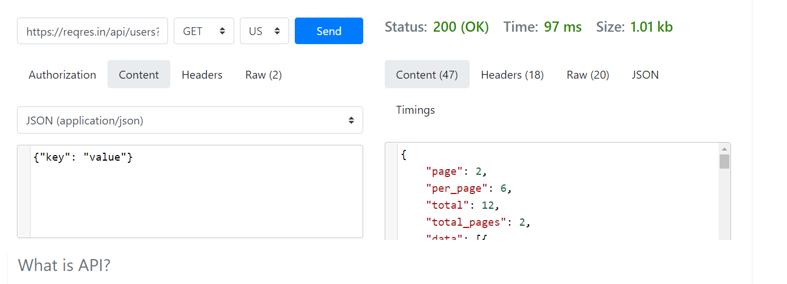

* SINGLE USER

<https://reqres.in/api/users?page=2>

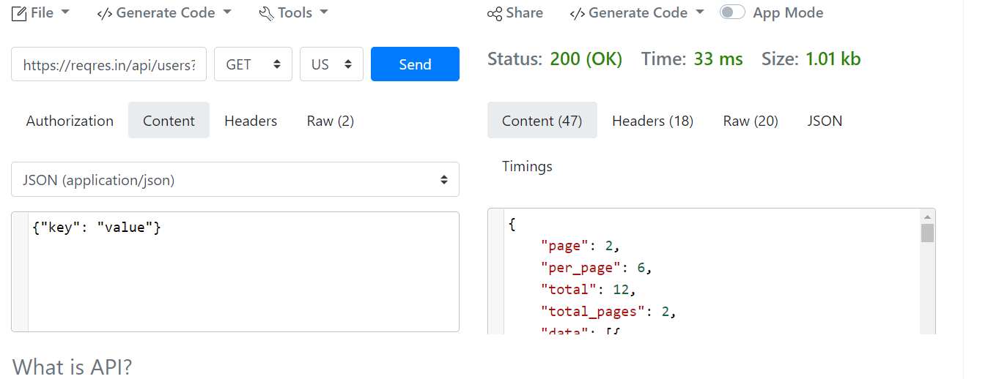

* CREATE

<https://reqres.in/api/users>

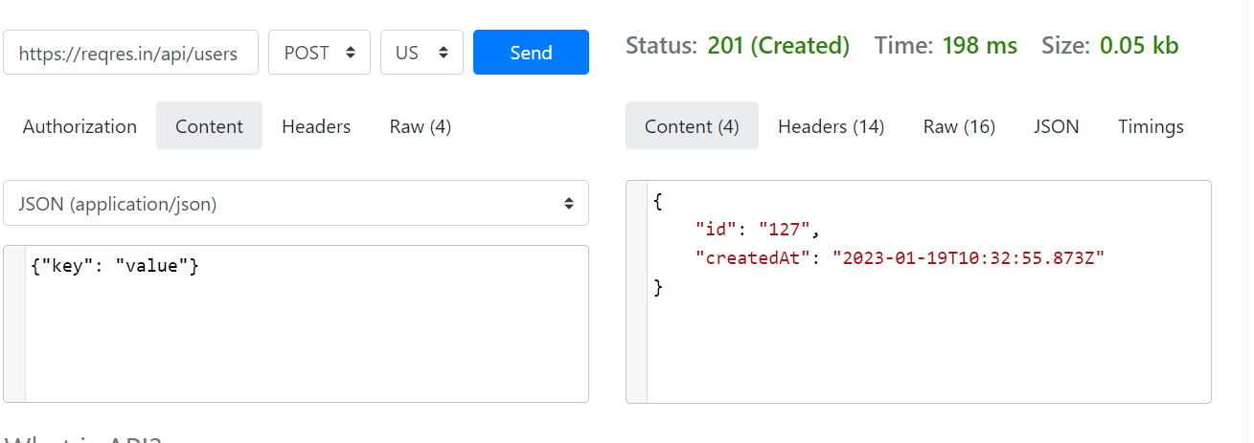

* UPDATE (PUT)

<https://reqres.in/api/users/2>

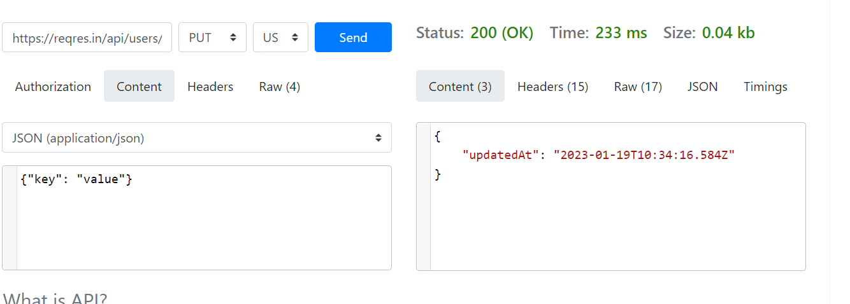

* UPDATE (PATCH)

<https://reqres.in/api/users/2>

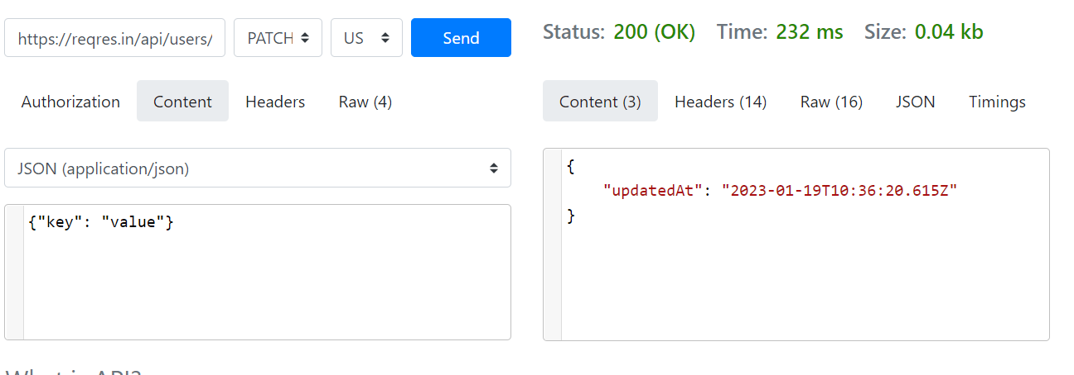

* DELETE

<https://reqres.in/api/users/2>

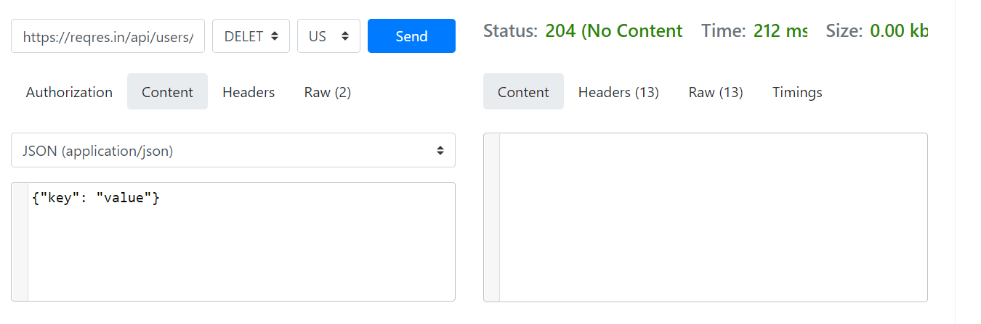

* REGISTER – SUCCESSFUL

<https://reqres.in/api/register>

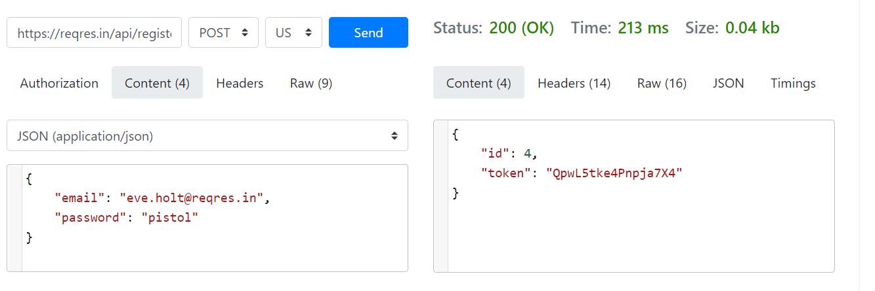

* LOGIN – SUCCESSFUL

<https://reqres.in/api/login>

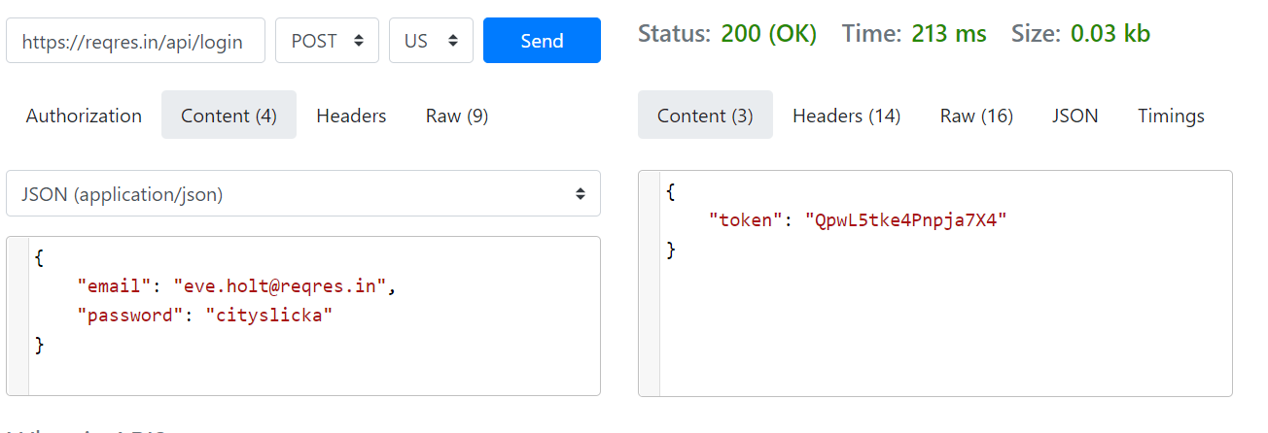

*Створи документ, в якому у довільному форматі, але зі скриншотами, опиши знайдені баги. Документ додай до LMS.*

**Другий та третій рівні разом**— детальніше заглибся в практику.

1. Виконай завдання попереднього рівня;

2. Використовуючи <https://reqbin.com/>, відправ по одному валідному запиту для кожного методу в [GO REST](https://gorest.co.in/) (**/users** endpoint).

<https://gorest.co.in/public/v2/users>

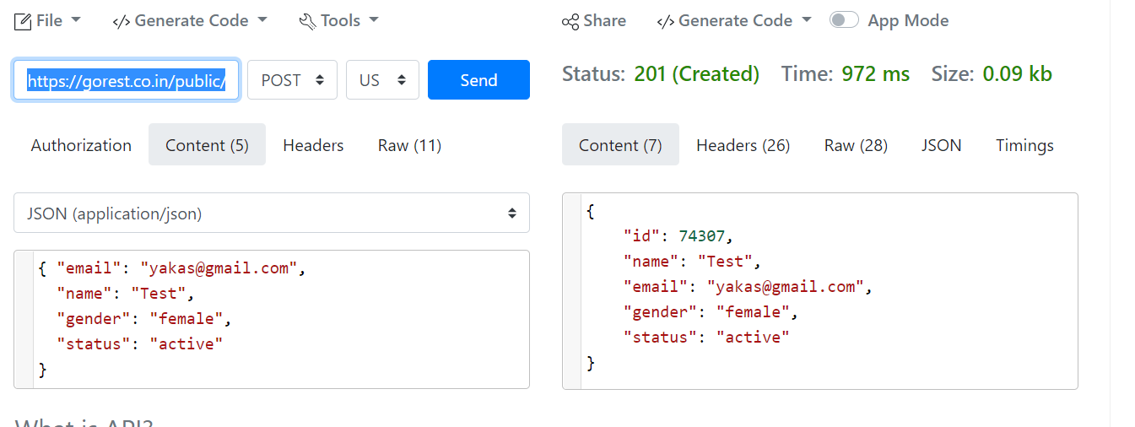

2.1. За відправки кожного запиту порівняй його деталі, введені у <https://reqbin.com/> і відображені в Developer Tools.

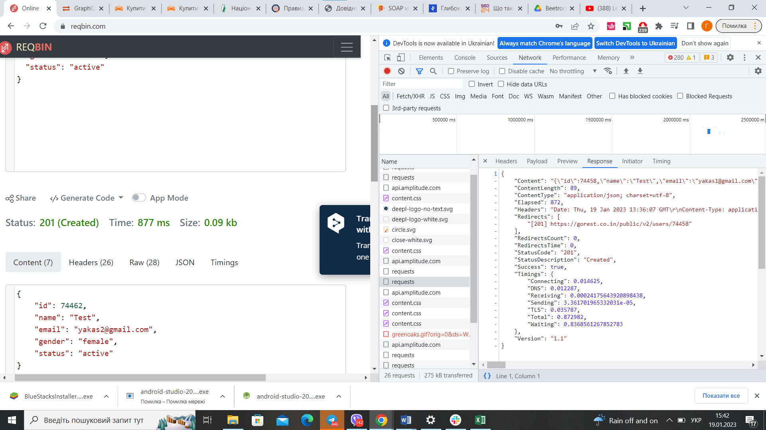

<https://gorest.co.in/public/v2/users/>

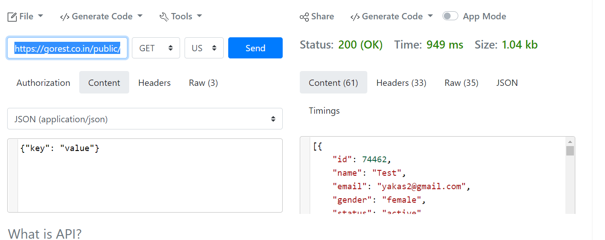

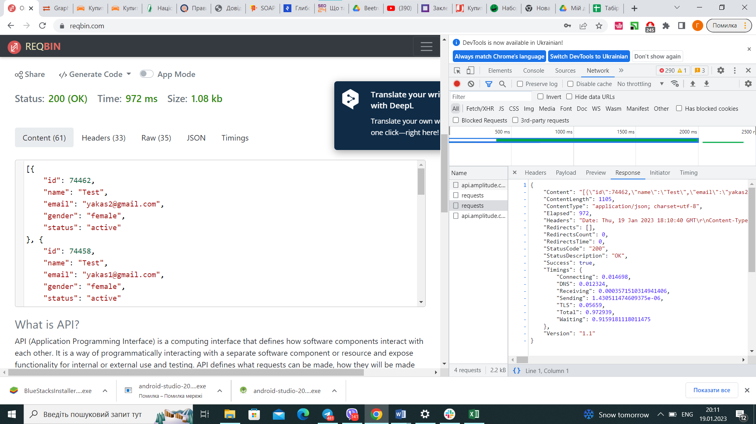

https://gorest.co.in/public/v2/users/390

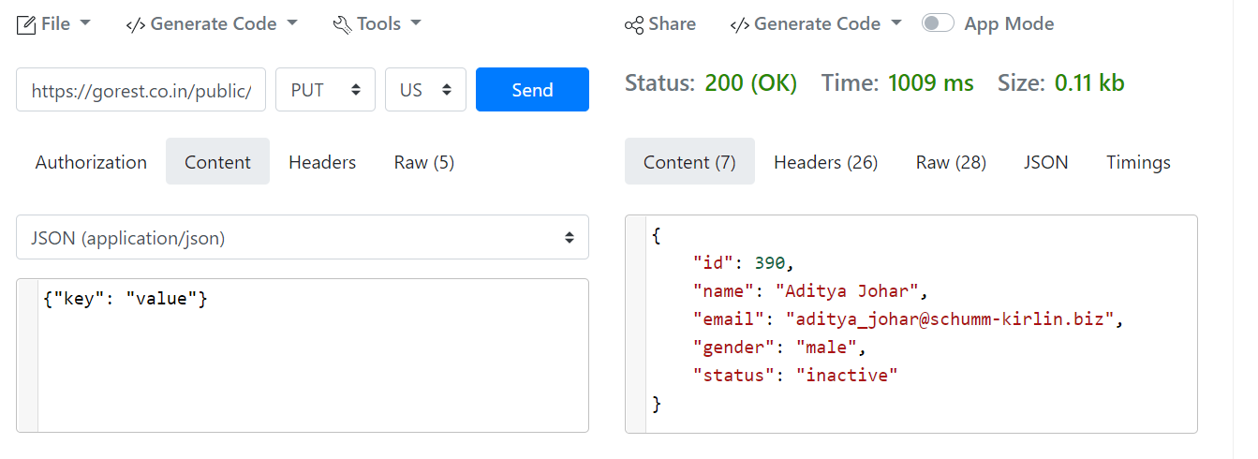

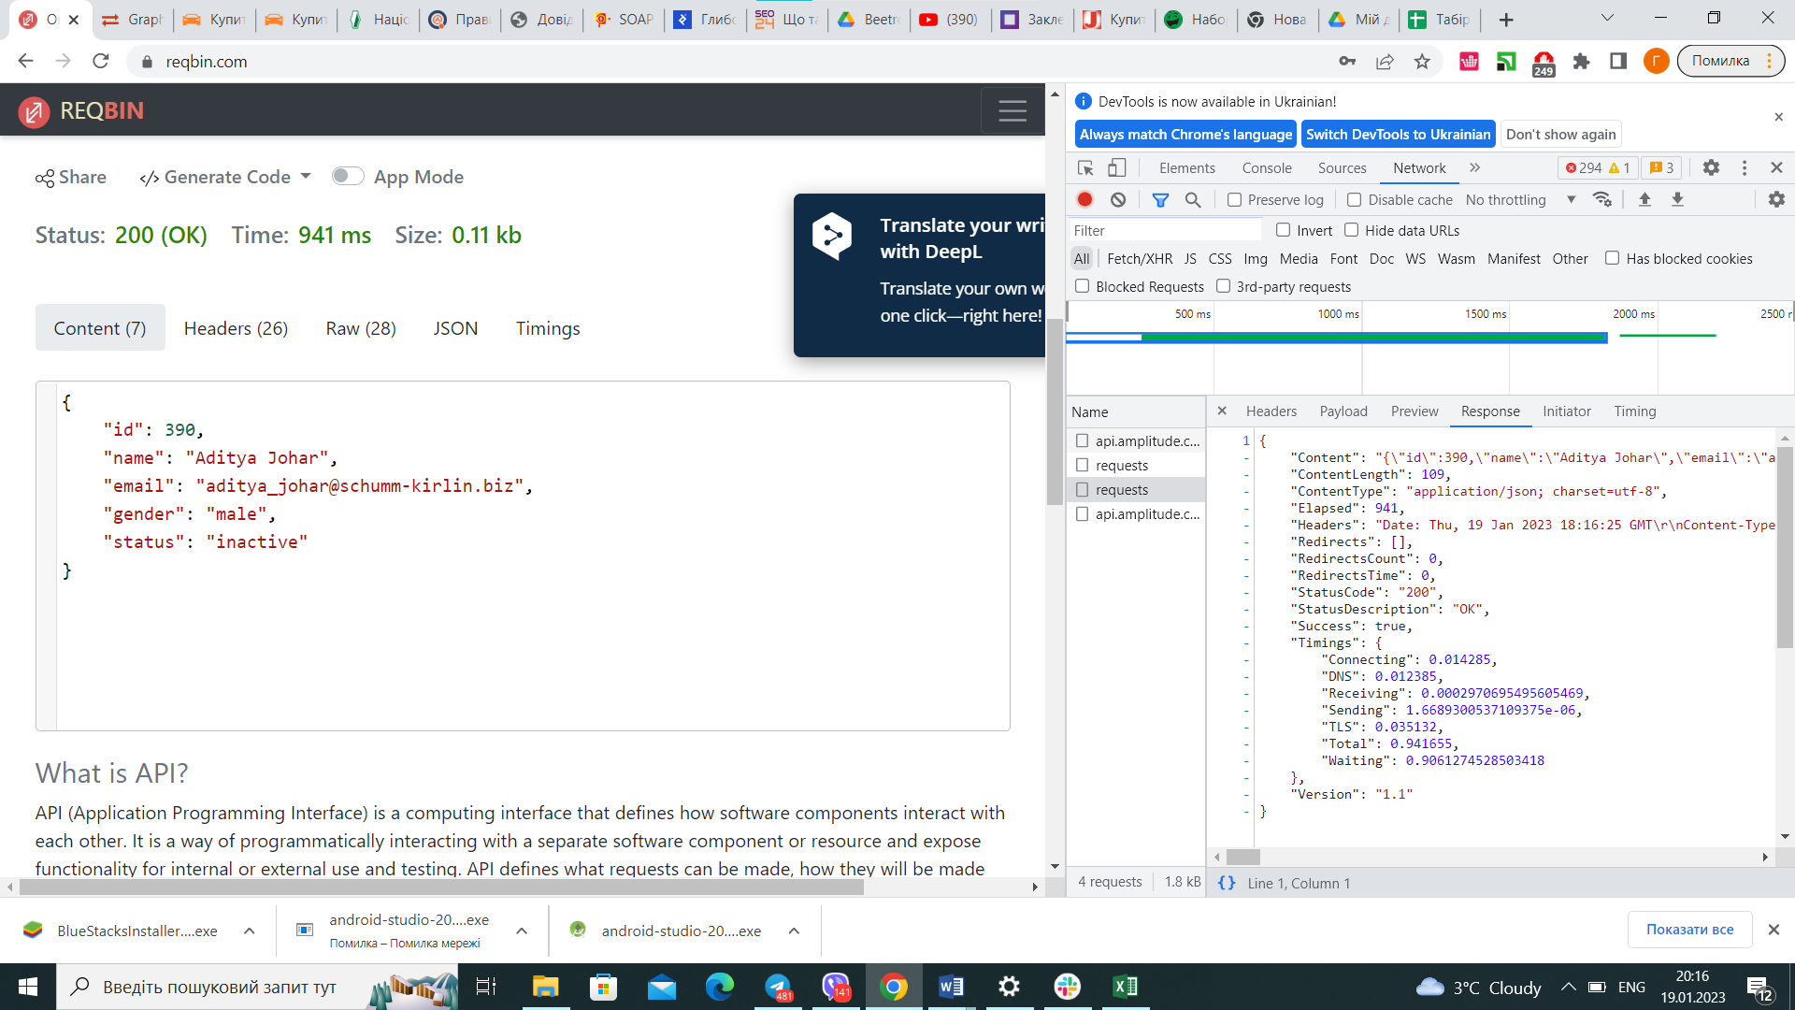

<https://gorest.co.in/public/v2/users/390>

На цьому 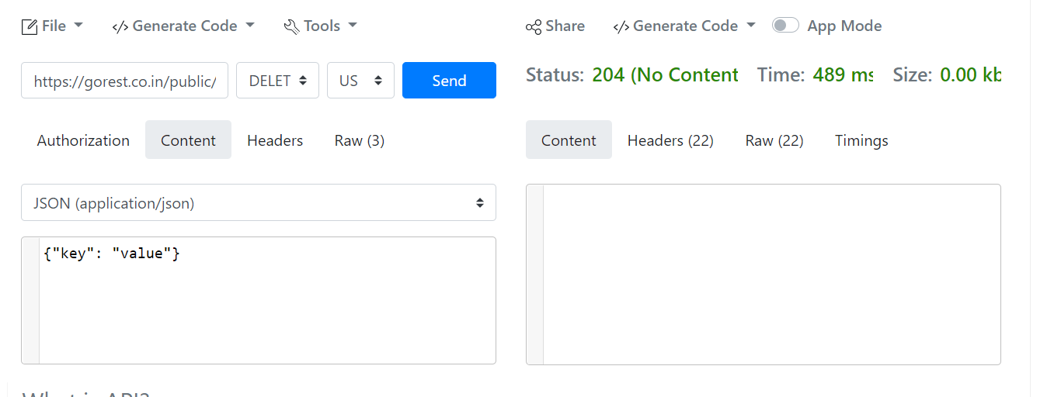

На скріні нижче видно помилку 404, бо запустила процес ще раз після видалення, щоб порівняти в DevTools.

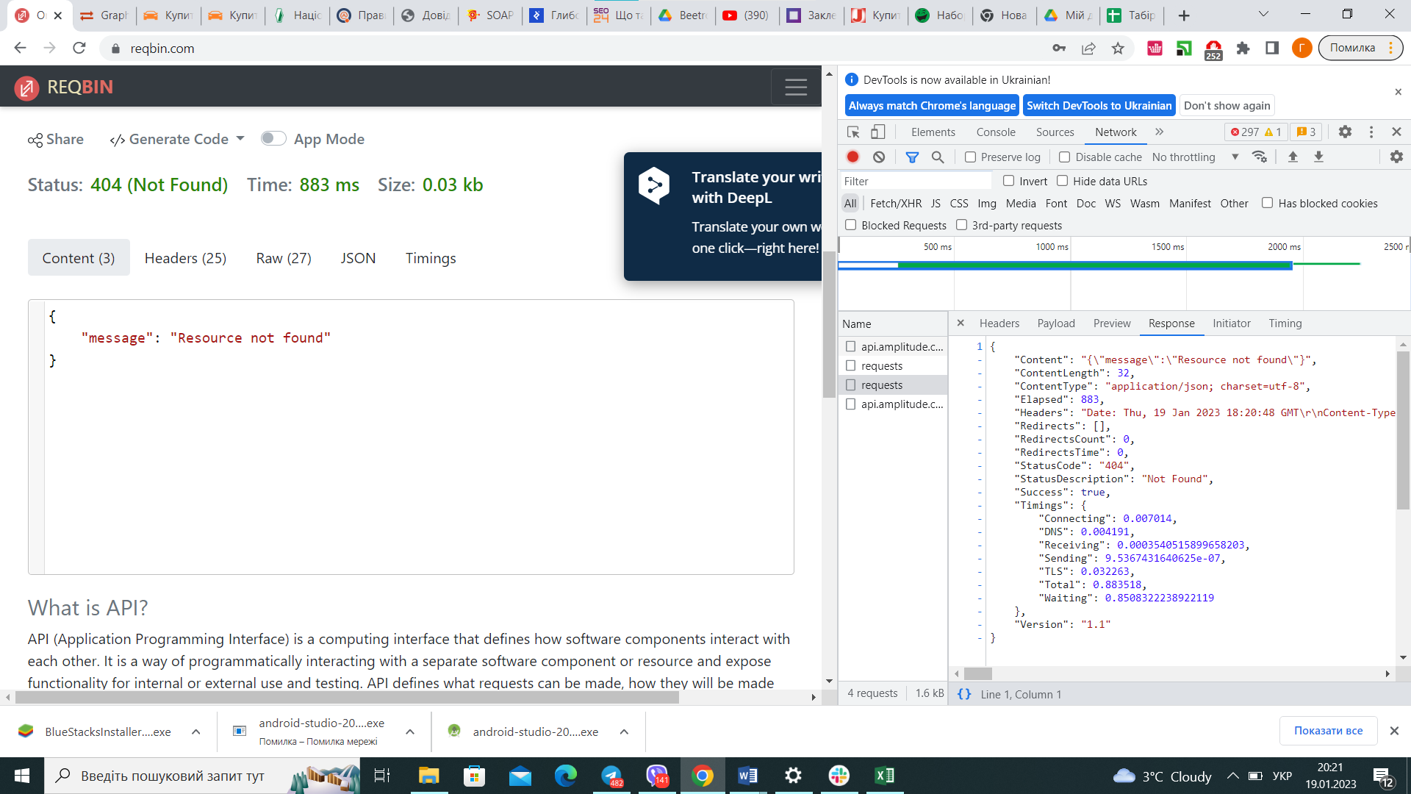

*Відповіді зі скриншотами, де буде видно відповідність даних в обох інструментах запиши в той самий Google Doc документ.*